TRƯỜNG MẦM NON TRỰC THANH- XÃ TRỰC NINH
Lan tỏa thông điệp An toàn giao thông - Chương trình Tôi yêu Việt Nam
Chủ đề: Bé với An toàn giao thông
***
Trẻ em là niềm hy vọng và là tương lai xanh của mỗi gia đình cũng như toàn xã hội. Việc trang bị cho các em những kỹ năng sống, đặc biệt là ý thức về an toàn giao thông ngay từ khi còn nhỏ, chính là món quà ý nghĩa nhất mà chúng ta có thể dành tặng cho con trẻ. Đó là nền tảng để các em tự tin, vững bước và hình thành nên nhân cách của một công dân văn minh. ​
Với tinh thần ấy, ngày 16 tháng 4 năm 2026, Trường Mầm non Trực Thanh đã long trọng tổ chức chương trình “Tôi yêu Việt Nam” với chủ đề “Bé với An toàn giao thông”. Đây là ngày hội để các con được vui chơi, trải nghiệm và học hỏi những bài học quý báu về văn hóa giao thông trong một không gian đầy ắp tiếng cười và tình yêu thương và là một dấu ấn quan trọng trong hành trình xây dựng "Trường học an toàn – Thân thiện – Hạnh phúc".
Chương trình vinh dự được đón tiếp các đồng chí lãnh đạo địa phương về tham dự. Sự hiện diện của quý vị không chỉ là niềm vinh dự, mà còn là sự động viên lớn lao đối với tập thể nhà trường. Đó là minh chứng cho sự quan tâm sâu sắc của xã hội đối với giáo dục mầm non – nơi khởi đầu của mọi hành trình trưởng thành.
​1. Tầm nhìn và sứ mệnh trong giáo dục ý thức giao thông từ sớm
​Bác Hồ kính yêu đã từng nói: "Trẻ em như búp trên cành". Để búp xanh ấy trưởng thành vững chãi, chúng ta cần tạo ra một môi trường an toàn tuyệt đối. Giáo dục An toàn giao thông (ATGT) cho trẻ mầm non không đơn thuần là dạy các con thuộc lòng những biển báo hay quy tắc khô khan, mà là quá trình hình thành nhân cách giao thông. ​
Tại trường Mầm non Trực Thanh, chúng tôi quan niệm rằng: Một đứa trẻ biết dừng lại trước đèn đỏ, biết đội mũ bảo hiểm khi ngồi trên xe máy, chính là một công dân biết thượng tôn pháp luật trong tương lai. Việc giáo dục sớm giúp trẻ hình thành phản xạ tự nhiên, biến những quy định pháp luật trở thành nếp sống, thành văn hóa ứng xử tự thân. Chương trình "Tôi yêu Việt Nam" chính là cầu nối để chuyển tải những thông điệp vĩ mô ấy thành những bài học gần gũi, sinh động và dễ đi vào lòng người.
Xuất phát từ nhận thức đó, Trường Mầm non Trực Thanh đã không ngừng nỗ lực đưa giáo dục an toàn giao thông đến gần hơn với trẻ bằng nhiều hình thức phong phú, sinh động. Và chương trình “Tôi yêu Việt Nam” với chủ đề “Bé với an toàn giao thông” được tổ chức vào ngày 16/4/2016 chính là một dấu ấn đẹp, một minh chứng rõ nét cho những cố gắng ấy.
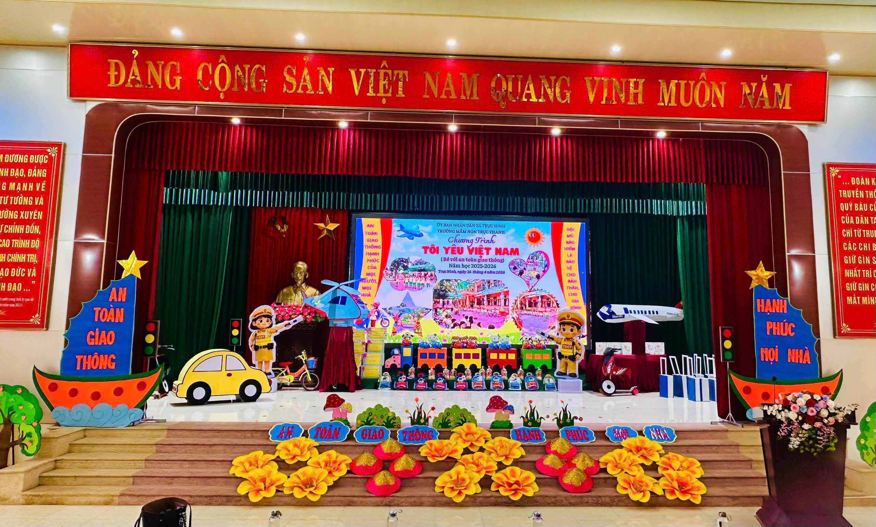

2. Dấu ấn chương trình “ Bé với An toàn giao thông” – Khi kiến thức nở hoa
​ Chương trình diễn ra trong không khí hân hoan, nhưng cũng đầy trang trọng và nghiêm túc. Từng nội dung được thiết kế công phu, đảm bảo tính giáo dục sâu sắc:
​Những giai điệu lan tỏa thông điệp: Mở đầu chương trình là màn ra mắt đầy ấn tượng của các hành khách, chú phi công và cô tiếp viên hàng không xinh đẹp trên chiếc máy bay mang số hiệu MNTT- Tôi yêu Việt Nam
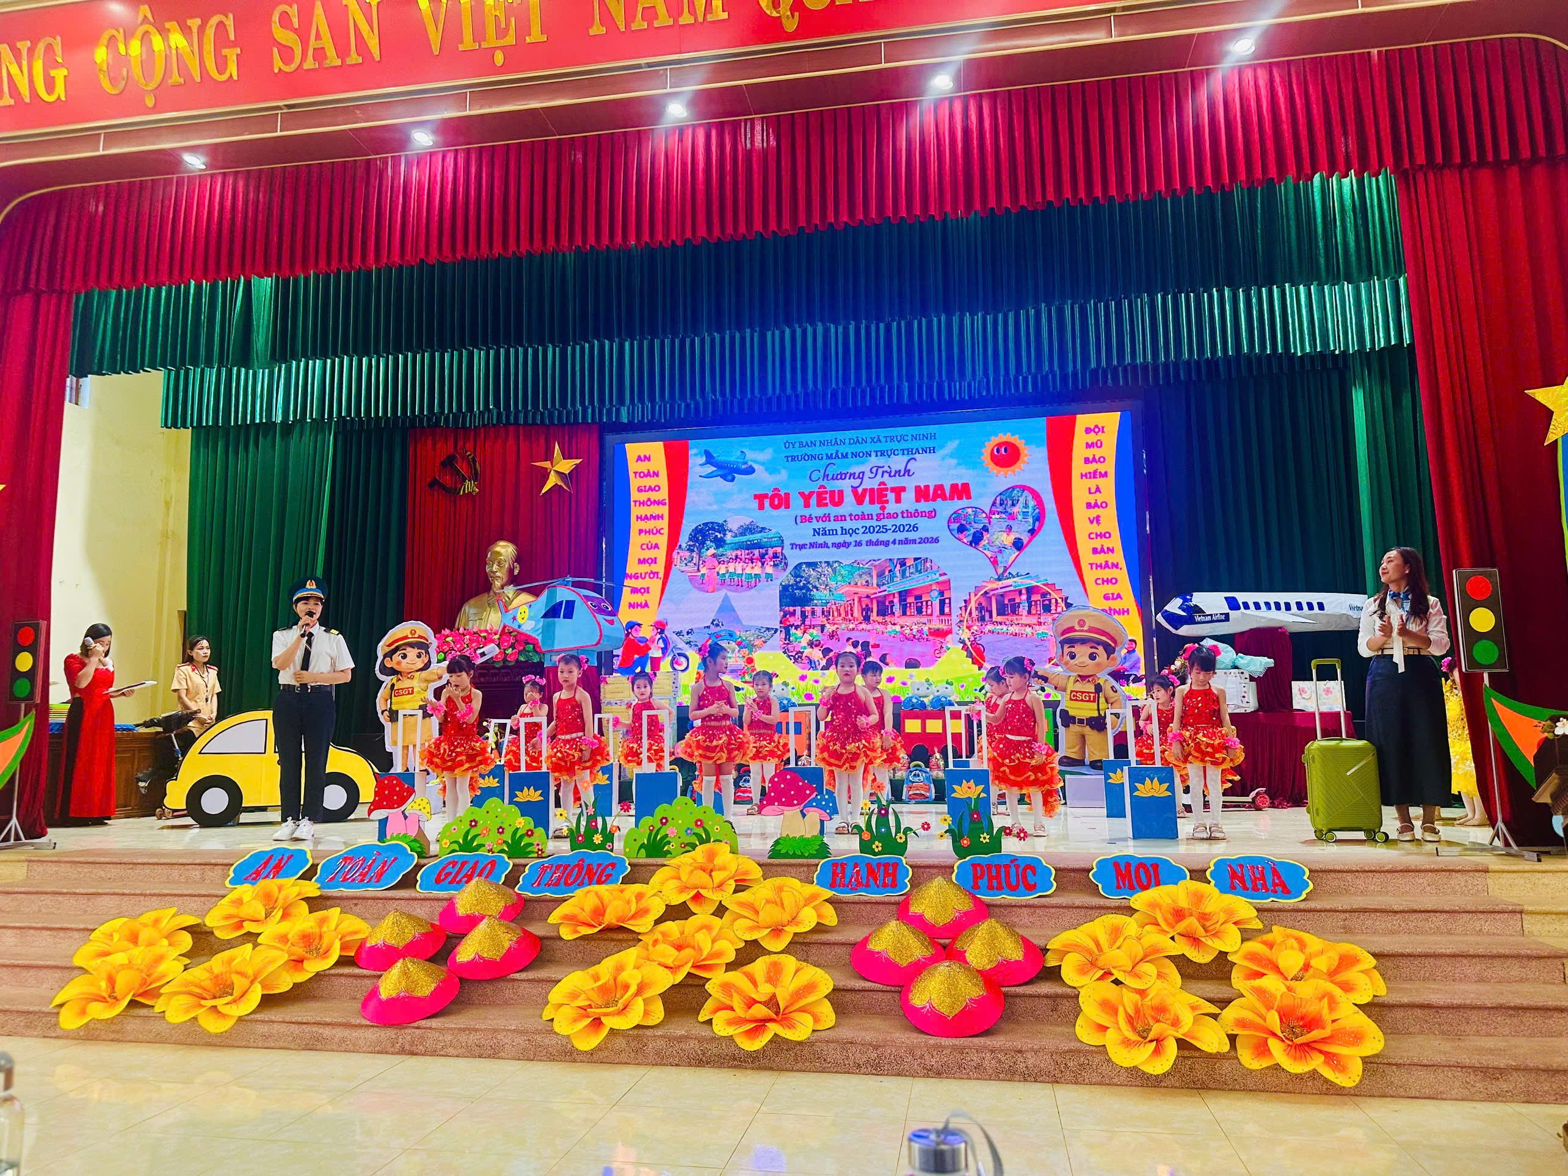

Sau đó là các tiết mục văn nghệ đặc sắc do chính các bé và cô giáo dàn dựng. Những bài hát về chú cảnh sát giao thông, về chiếc mũ bảo hiểm xinh xắn hay bài học qua đường đã được các bé thể hiện bằng tất cả sự hồn nhiên. Âm nhạc đã xóa đi khoảng cách của những quy định hành chính, đưa bài học ATGT thẩm thấu vào tâm trí các em một cách tự nhiên nhất.
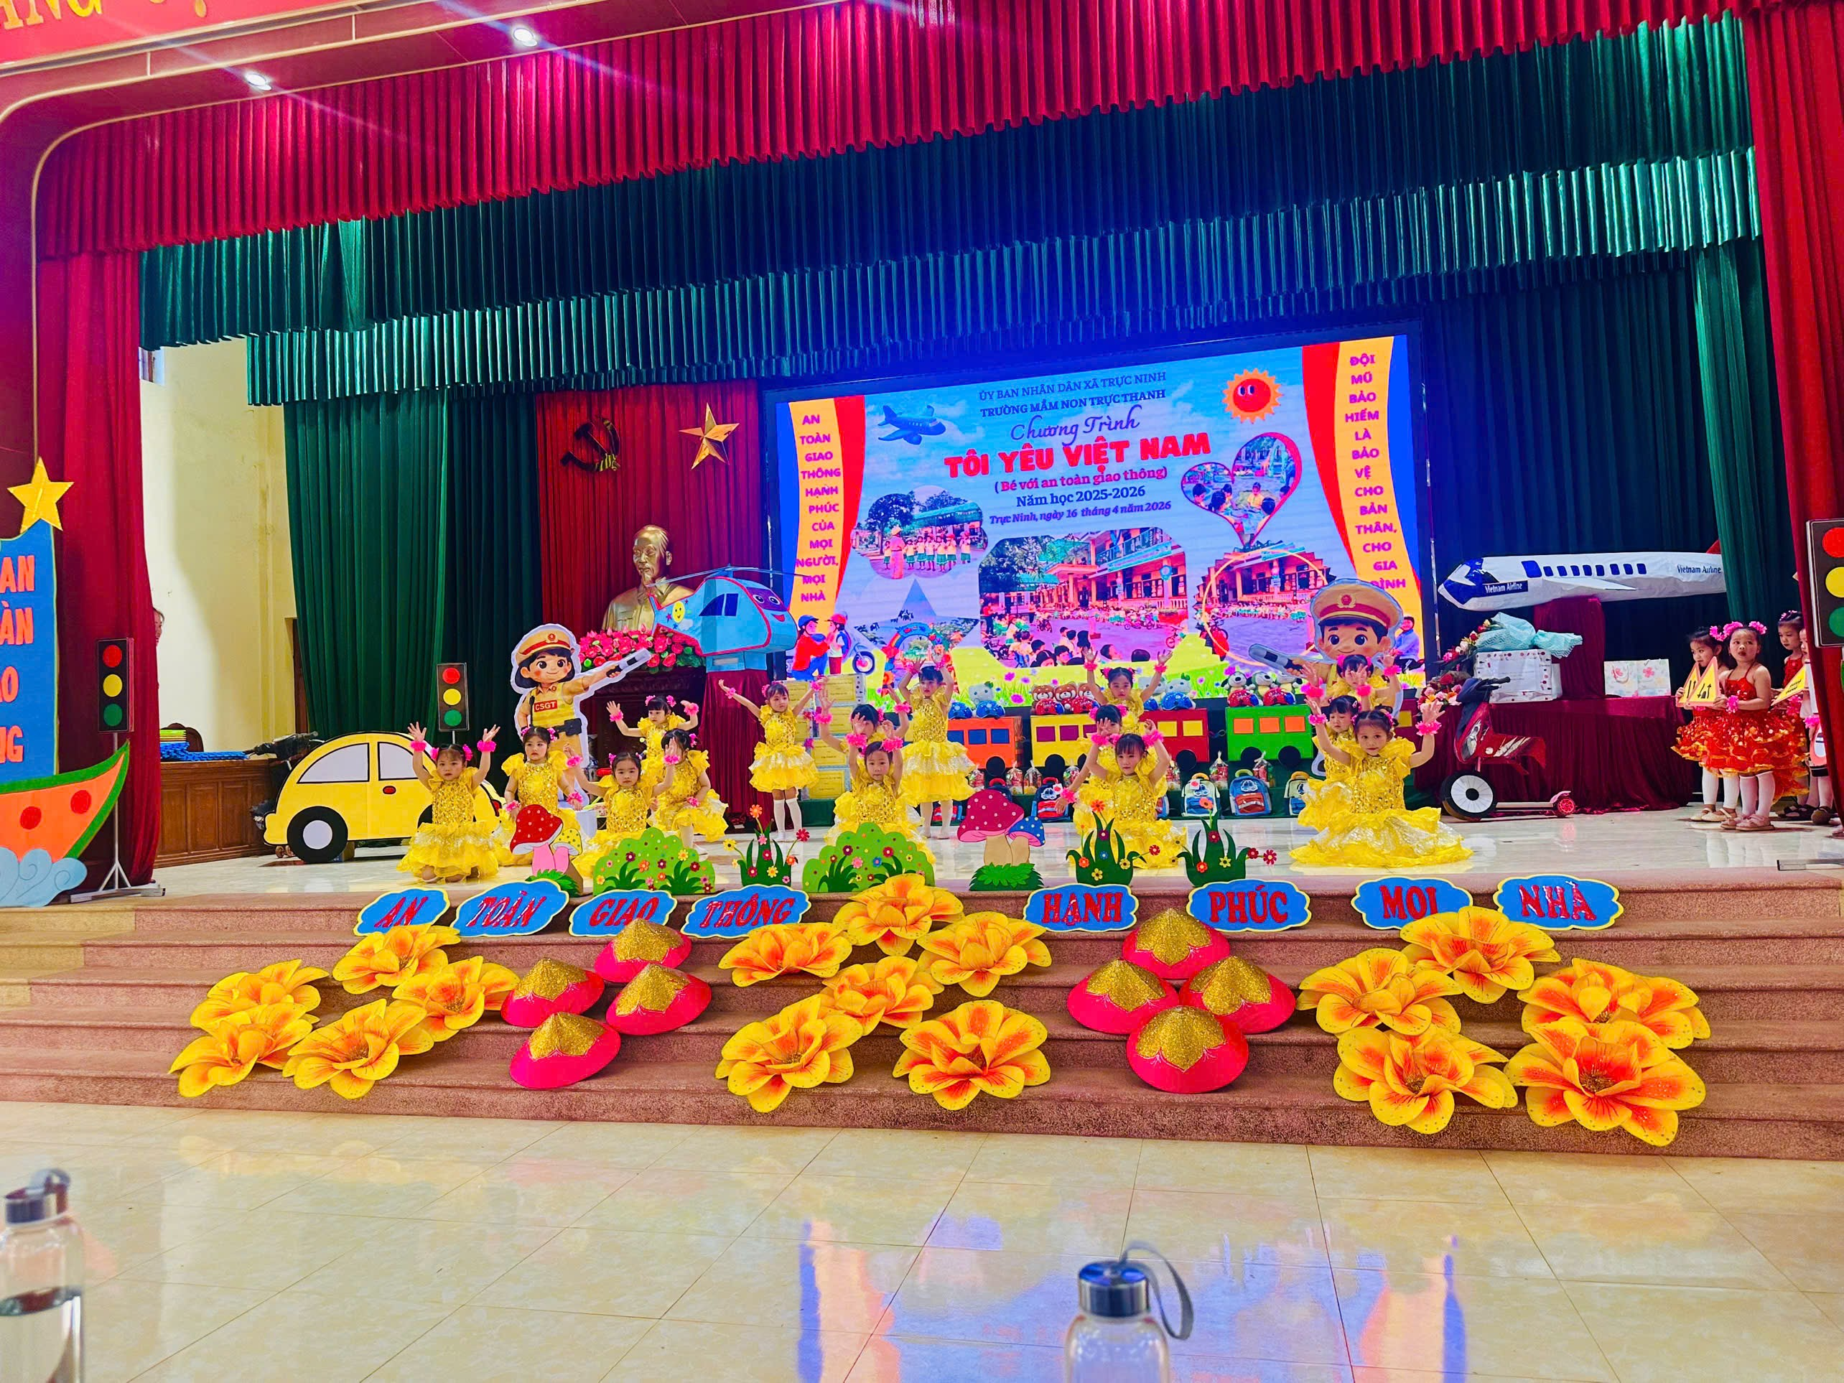
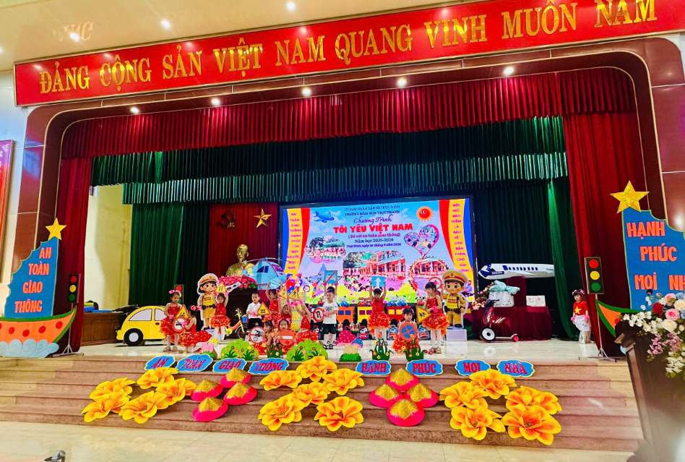
https://youtu.be/u9mOw-4fi8M

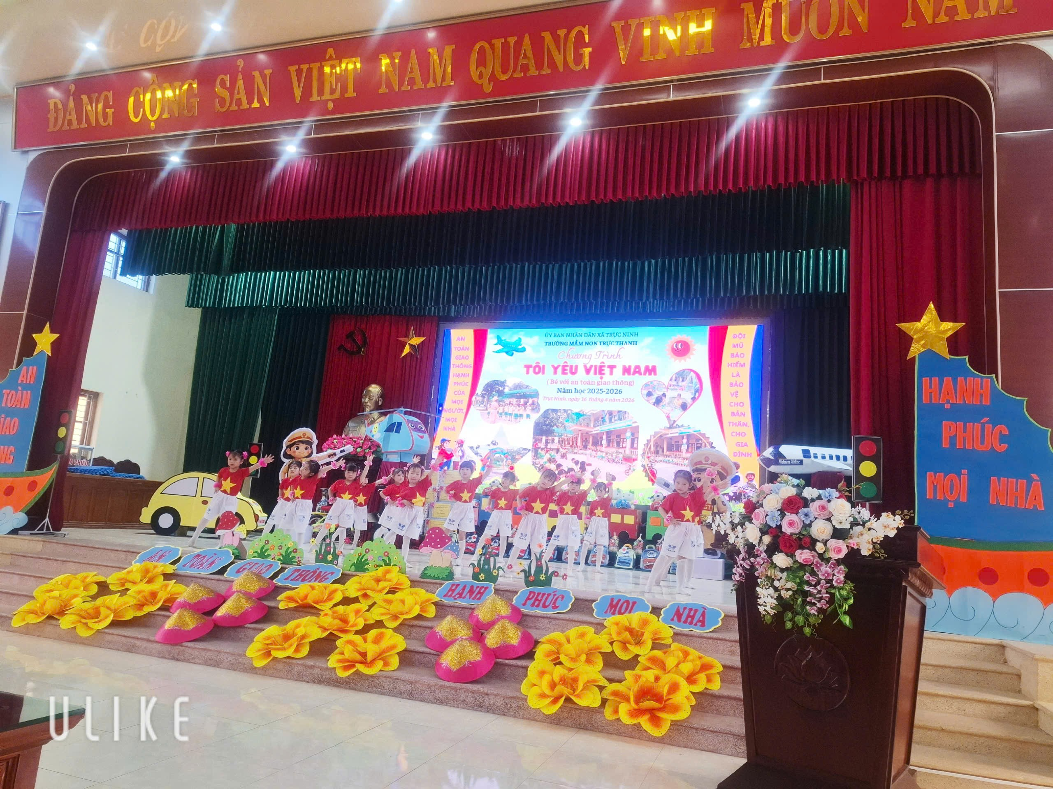

2. Tiểu phẩm thực tế - Tấm gương phản chiếu hành vi người lớn:
Điểm nhấn xúc động và để lại dư âm mạnh mẽ nhất chính là tiểu phẩm tuyên truyền. Trên sân khấu, những ông bố, các bé, những người tham gia giao thông trong đời thực. Những tình huống như: uống rượu bia vẫn lái xe, chở con không đội mũ bảo hiểm,... đã được tái hiện sinh động.
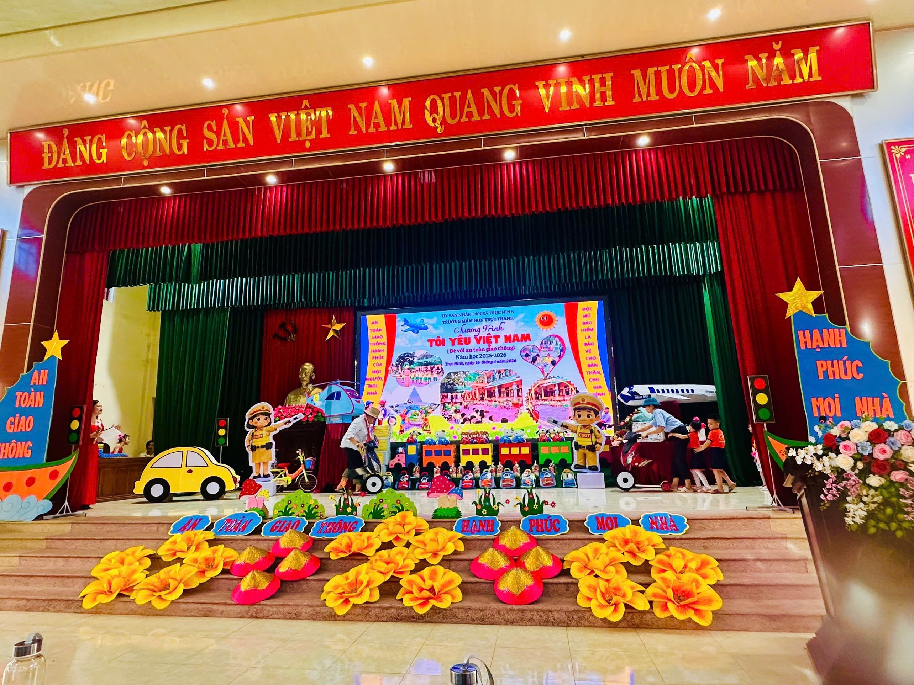 https://youtu.be/ryCPdKttguA

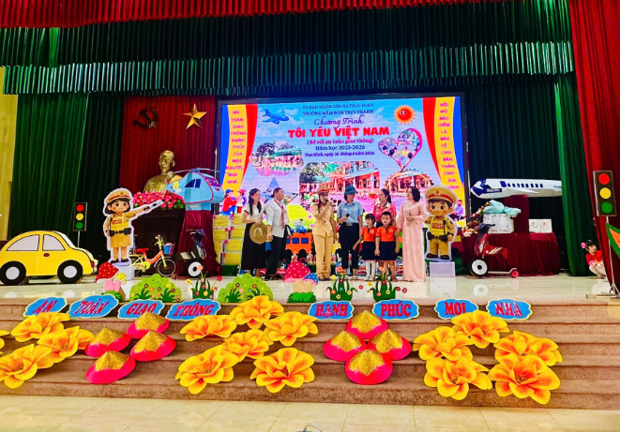

3. Sân chơi "Rung chuông vàng" – Bản lĩnh và trí tuệ:
Cuộc thi không chỉ là nơi thử thách kiến thức của các bé về luật giao thông đường bộ, mà còn là nơi rèn luyện bản lĩnh, sự tự tin trước đám đông. Ánh mắt kiên định, những cánh tay giơ cao đáp án chính xác là minh chứng cho sự thành công của công tác giảng dạy tại nhà trường. Mỗi câu hỏi được giải đáp là một lỗ hổng kiến thức được lấp đầy, xây dựng nền tảng vững chắc cho sự an toàn của các con.
https://youtu.be/u9mOw-4fi8M
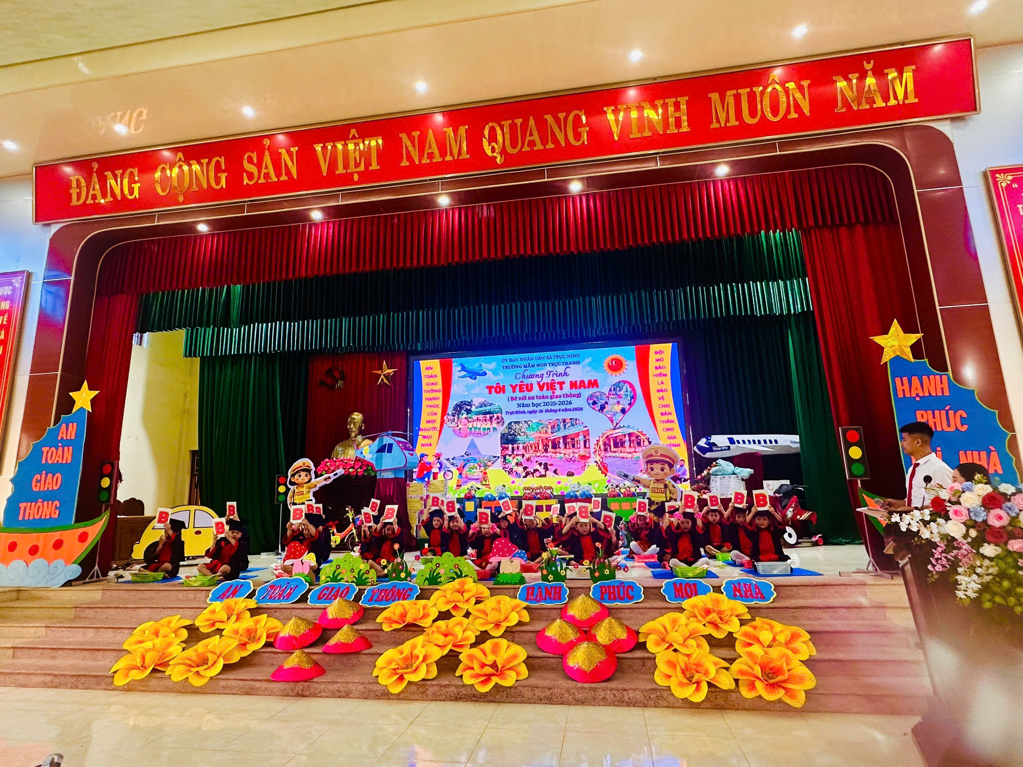
​ https://youtu.be/u9mOw-4fi8M
* Vì một tương lai Bình an
​ ​Chương trình Tôi yêu Việt Nam - "Bé với An toàn giao thông" tại Trường Mầm non Trực Thanh đã khép lại, nhưng thông điệp của nó sẽ còn vang vọng mãi. Chúng ta không chỉ tổ chức một cuộc thi để lấy thành tích, mà chúng ta đang cùng nhau xây dựng một thế hệ người Việt Nam mới: Văn minh hơn, trách nhiệm hơn và an toàn hơn. ​
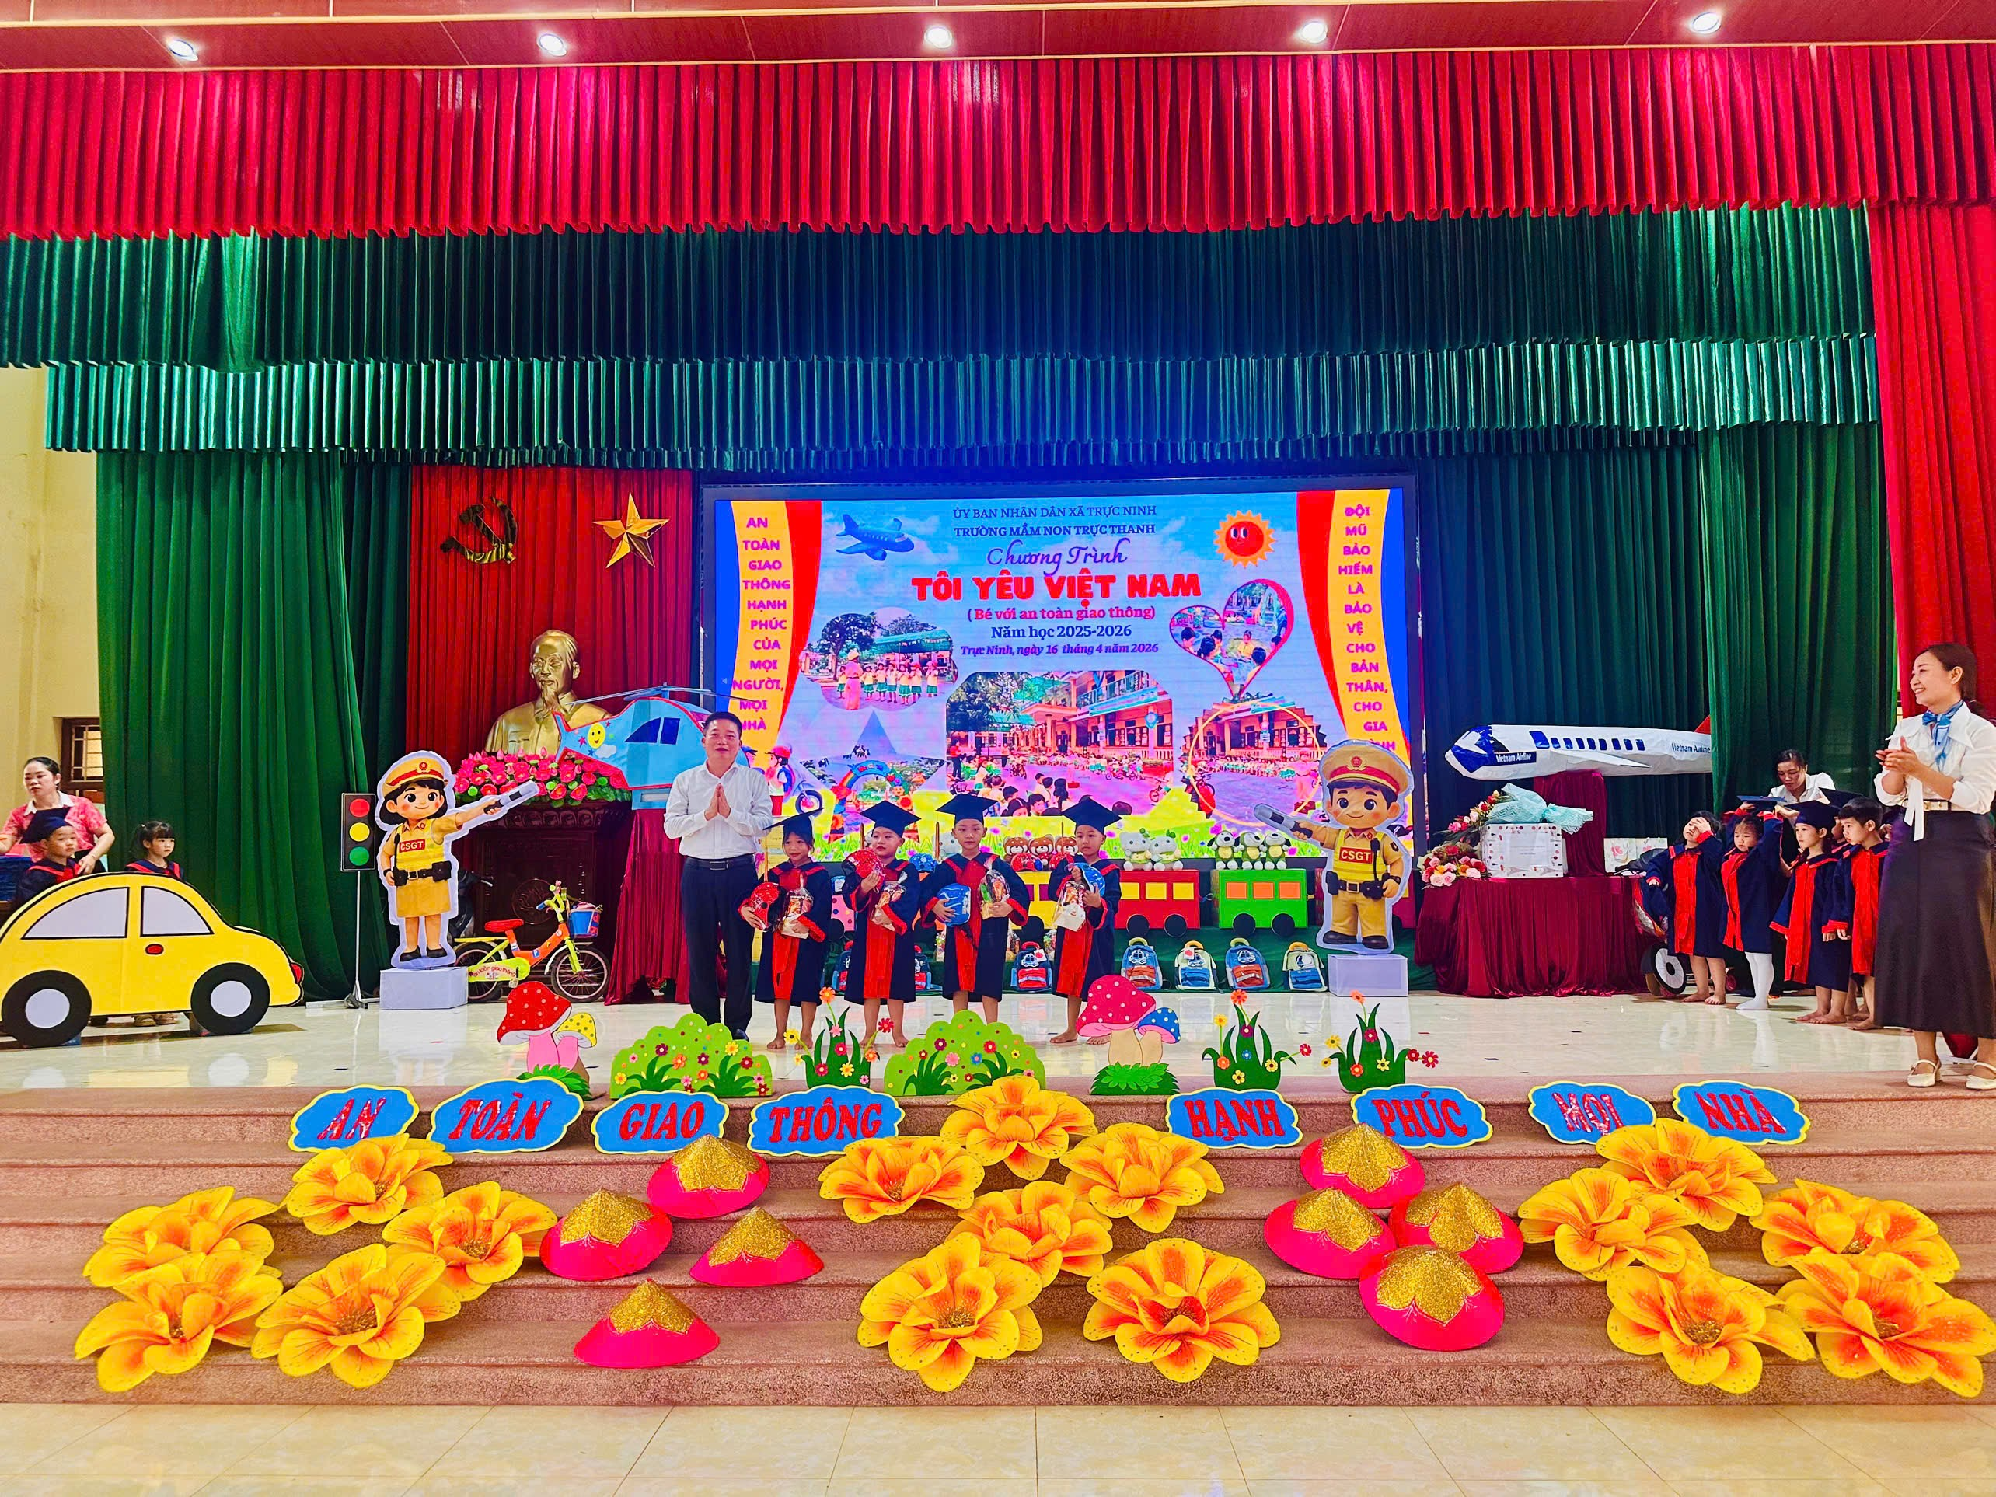

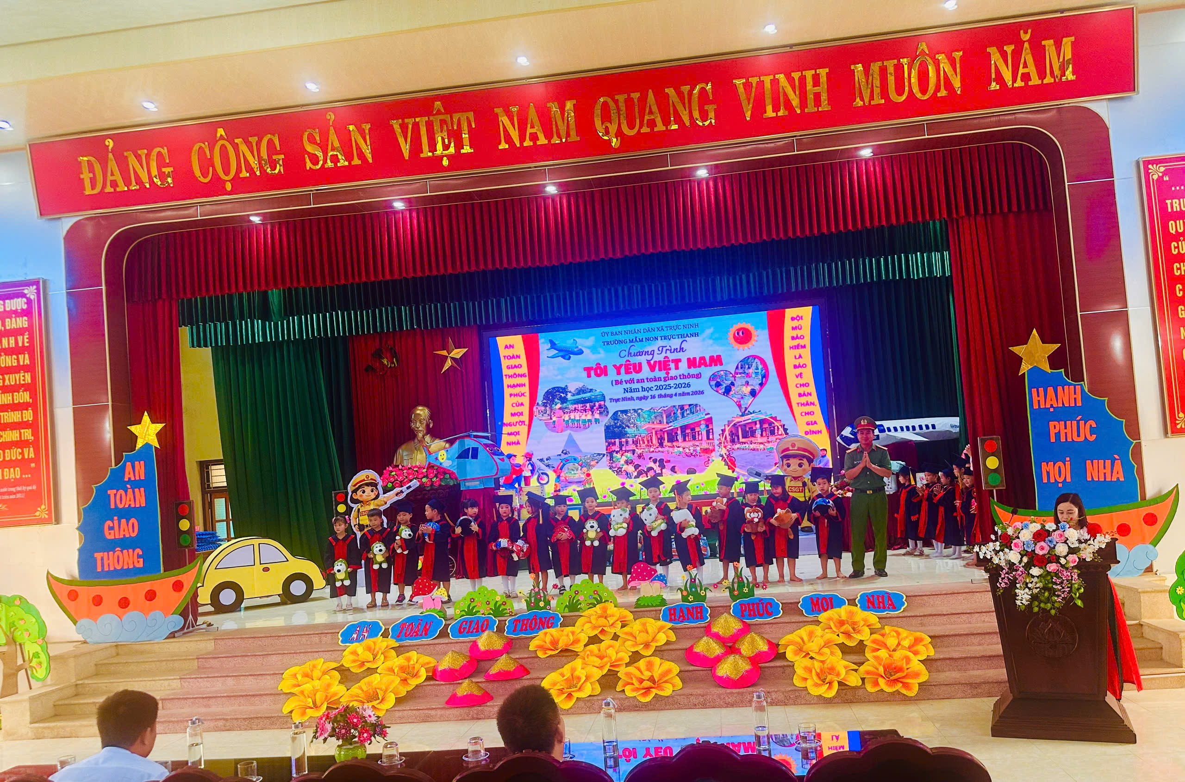
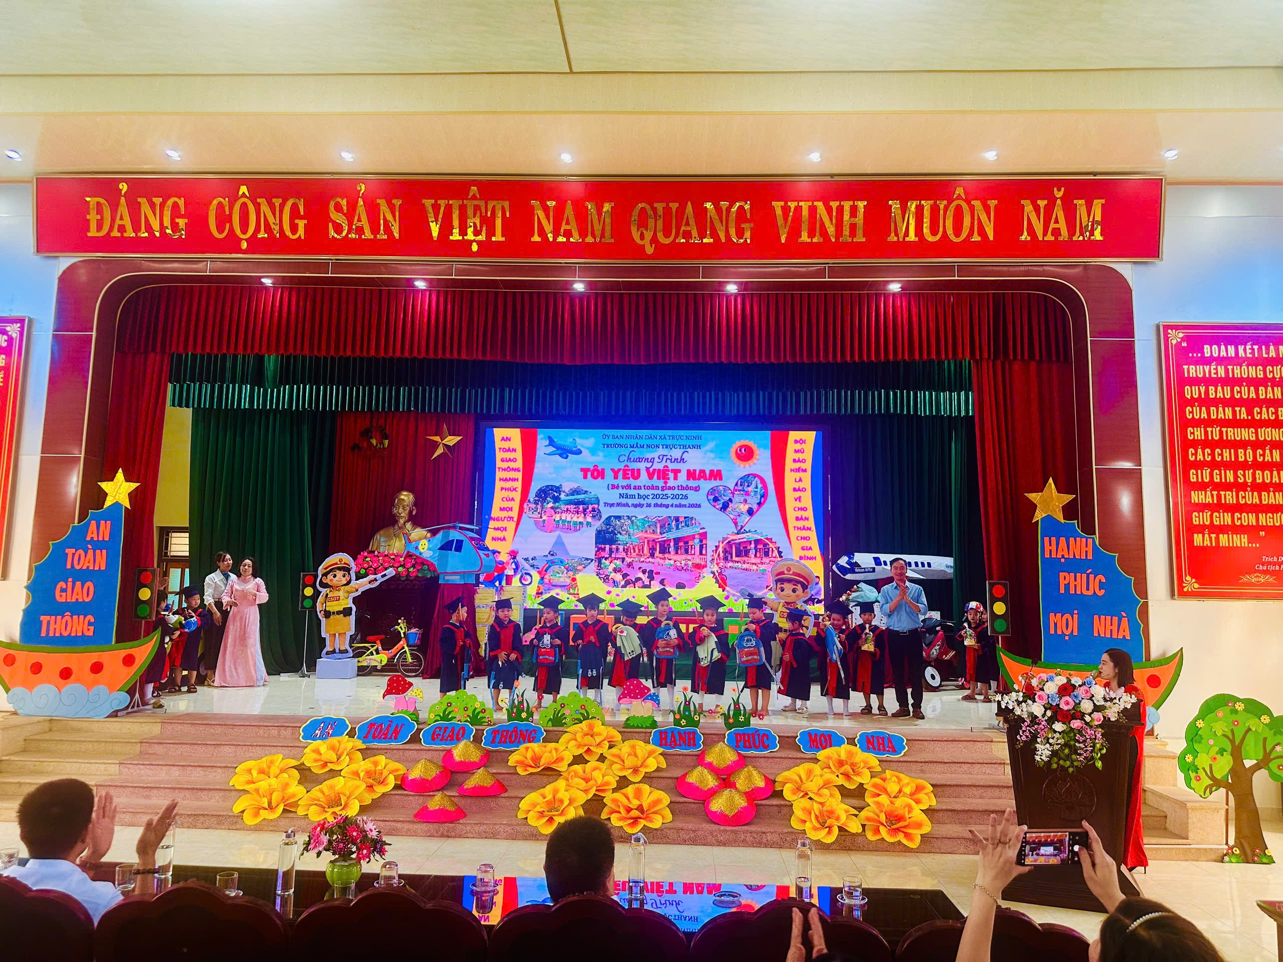

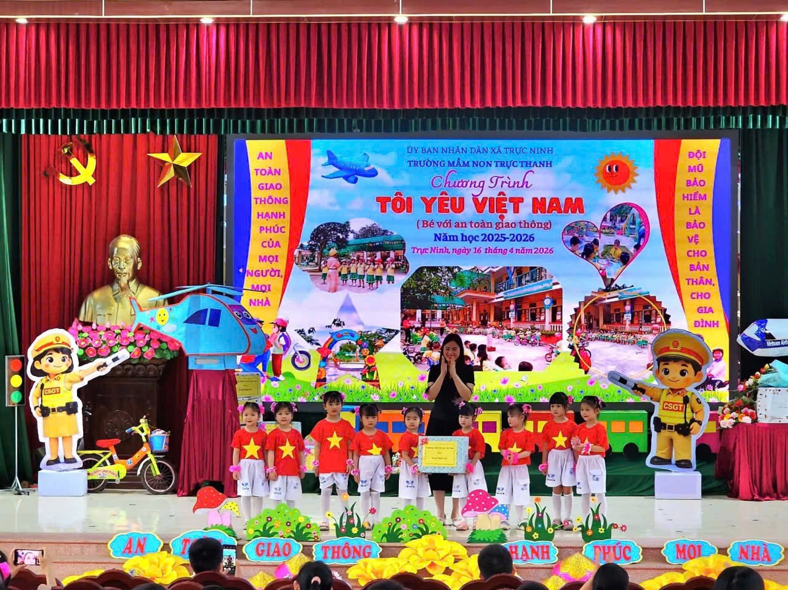

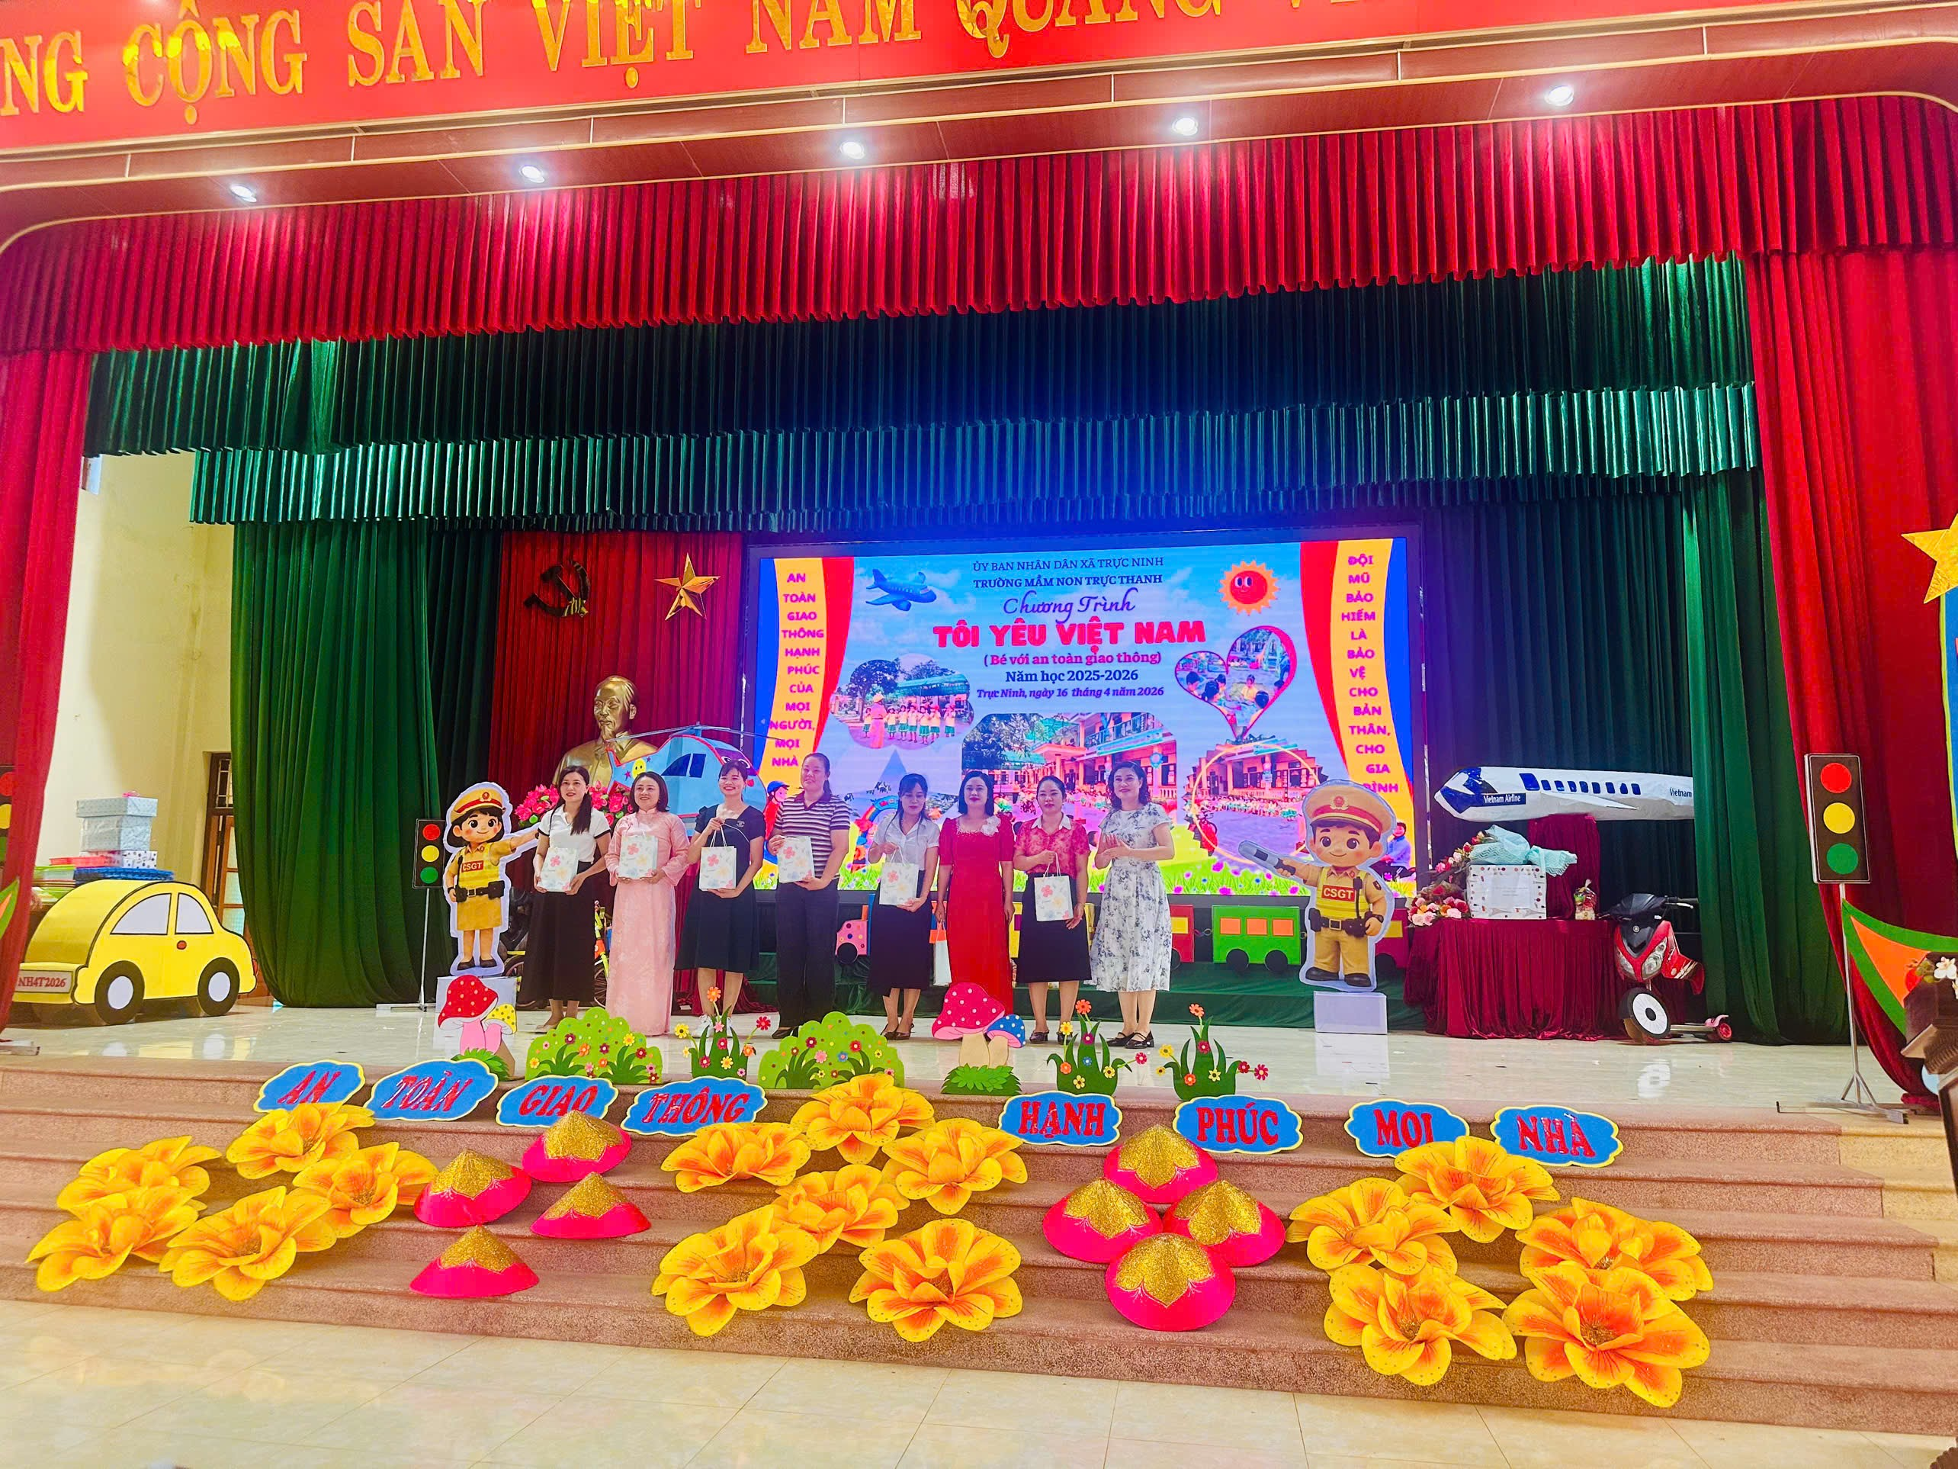

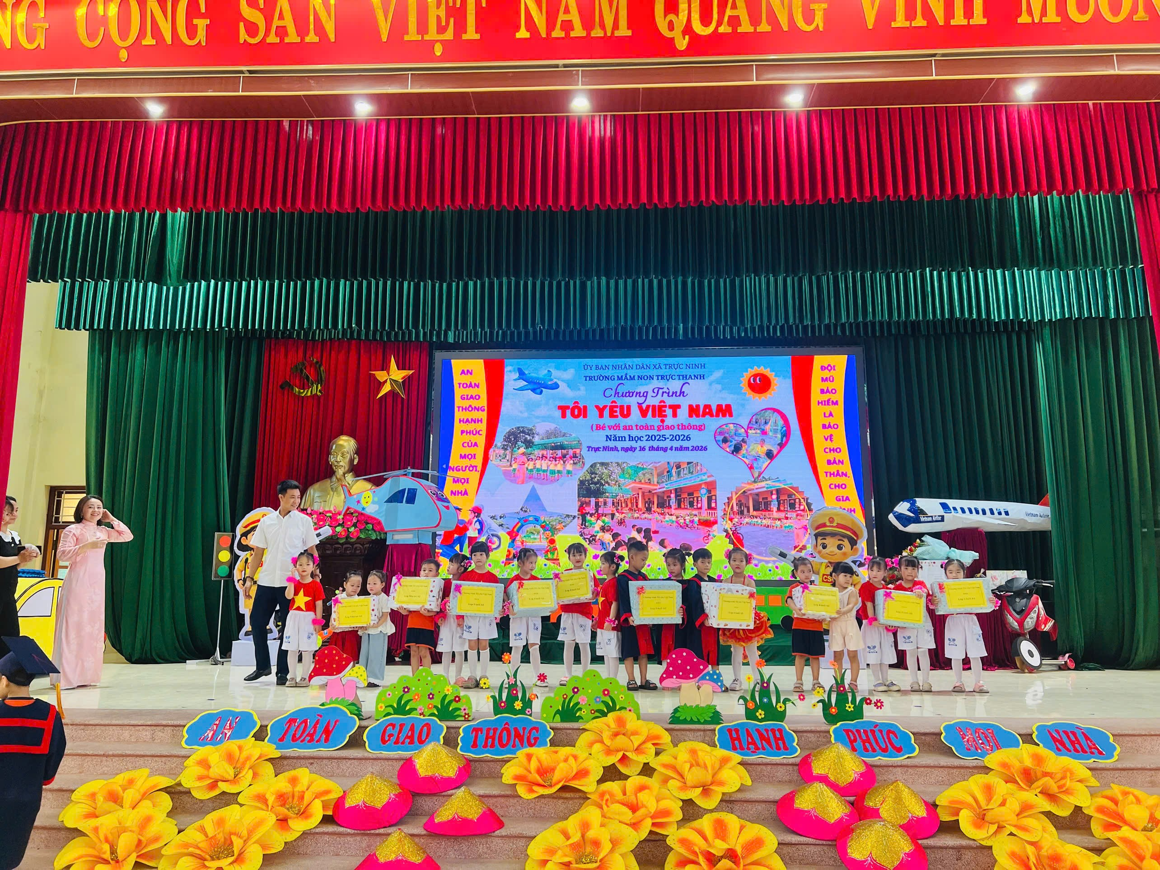

Một hành động nhỏ, một ý thức tốt sẽ ngăn chặn được một tai họa lớn. Xin hãy nhớ rằng: "Phía sau tay lái là sự sống", và phía sau mỗi đứa trẻ là cả một tương lai rộng mở của gia đình và đất nước. ​Một lần nữa, xin kính chúc các quý vị đại biểu, các bậc phụ huynh sức khỏe và hạnh phúc. Chúc các con học sinh luôn chăm ngoan, học giỏi và luôn vững bước trên những cung đường bình an. ​
An toàn giao thông – Hạnh phúc của mọi nhà!
Tôi yêu Việt Nam – Tôi yêu sự bình an của con trẻ! ​
Trực Ninh, ngày 16 tháng 4 năm 2026
HIỆU TRƯỞNG

Cao Thị Thoan

